Danfoss Fühlerelement RA 5068 Ferneinstellelement 8 m, Reinweiß

DanfossClimate Solutions

Eigenschaften

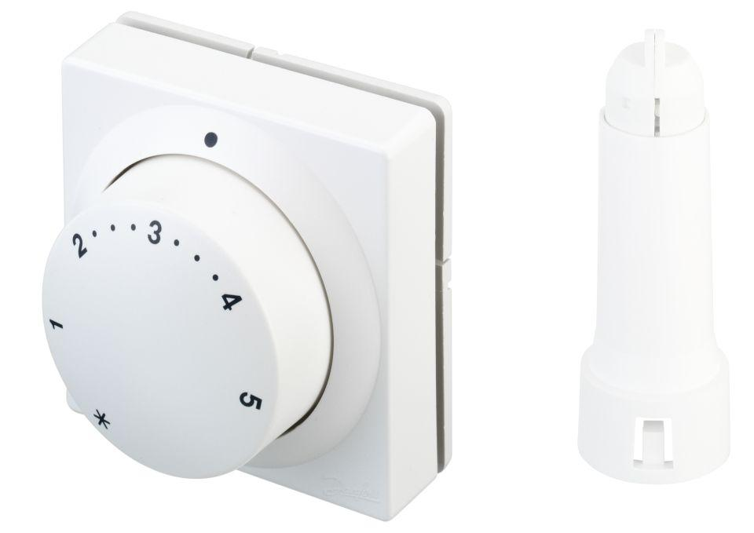

GTIN:

5702421034583

HAN:

013G5068